Valurile

Valurile sunt mişcari ondulatorii ale suprafetei apei.In general, ele sunt create de vant.

Fără vînt valurile nici nu ar exista, suprafaţa apei fiind neteda.Acest lucru nu ar fi posibil datorita faptului ca vîntul exercita o presiune(adincă o forţa care împinge) asupra apei.Deacea valurile exista, iar suprafaţa apei nu e neteda, datorită acestei forţe care împinge apa.

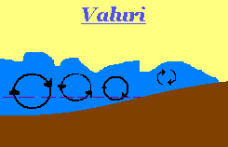

Inafară de valurile produse de vînt, mai există si valuri seismice, produse din cauza cutremurelor şi vulcanilor submarini.Valurile seismice se mai numesc şi “tsunami” .Aceste valuri sunt transmise circular, adica dintr-un anumit punct valurile pleacă, asemanător unei pietre care cade in apă si trimite mici valuri in jurul ei.Deosebirea este îaltimea, lungimea si puterea valului, care in cazul valurilor seismice pot produce şi pierderi de vieţi omeneşti sau alte catastrofe.

Modul de producere a valurilor:”valurile au o forma de circuit, care e în permanentă mişcare, iar cînd ajung la fundul ţărmurilor, acestea se sparg”.
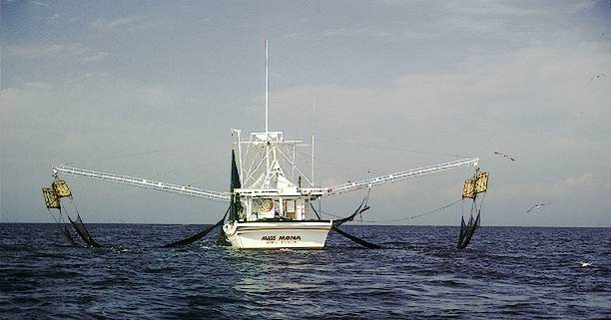
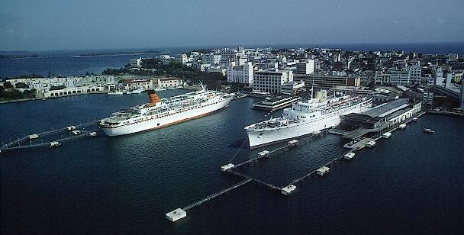

Mareele, ridicarea şi coborârea periodică a tuturor apelor oceanelor, incluzându-le pe cele ale mărilor deschise şi golfurilor, sunt rezultatul atracţiei gravitaţionale exercitată de Lună şi Soare asupra Pământului şi asupra apelor acestuia.

Luna, fiind mult mai apropiată de Pământ decât Soarele, este cauza principală a formării mareelor. Când Luna se află într-o anumită poziţie faţă de Pământ, aceasta exercită o atracţie puternică asupra apei, care se ridică în acel loc deasupra nivelului normal al acesteia. Astfel ia naştere fluxul. La rândul lui, Pământul este atras către Lună cu o forţă mai mare decât apele din partea opusă şi se retrage faţă de ele, creând astfel al doilea flux, în partea diametral opusă. În celelalte părţi ale Terrei, unde apa nu este atrasă de nici un corp, ia naştere refluxul. Împreună, fluxul şi refluxul, formează mareele.

Mareele au un ciclu continuu. Variatiile, care, de obicei, au loc între nivelul de apă scazut si cel ridicat, se referă la întinderea mareelor. La majoritatea ţărmurilor din întreaga lume, două nivele de apă ridicată şi scazută se întamplă la fiecare zi lunară, durata acesteia fiind de 24 h, 50 ' şi 28 '. Două nivele de apă scăzută sau ridicată succesive sunt în general de aceeaşi înălţime. În locuri diferite din oceanul Atlantic aceste înălţimi variază considerabil; acest fenomen, care este cunoscut ca o inegalitate diurnă, nu este în totalitate înţeles.

Soarele exercită, de asemenea, o forţă de atracţie asupra apelor Terrei, dar datorită distanţei foarte mari, puterea de atracţie este de doar 46% din cea a Lunii. Pe durata perioadei în care este Lună plină si Lună nouă, când Soarele, Luna şi Pământul sunt în linie, mareele solare şi ale Lunii coincid şi se numesc maree maxime. În asemenea cazuri, fluxurile sunt mai mari, iar refluxurile mai mici decât de obicei. Când Luna se află în primul sau în al treilea pătrar, aceasta formează cu Soarele un unghi drept relativ cu Pământul, forţele exercitate de către Soare şi Lună anulându-se aproape în întregime. Aceste poziţii ale Lunii produc maree minime şi diferenţa dintre nivelele de apă de la flux şi reflux este mai mică decât cea normală. Cele două tipuri de maree, maxime si minime, au loc la 60 h după fazele corespunzătoare ale Lunii, perioada de timp care intervine fiind numită "vârsta mareelor".

Curenţii şi valurile mareelor
Odată cu ridicarea şi coborârea apei pe verticală au loc şi mişcări laterale sau orizontale, cunoscute sub numele de curenţi mareici, care sunt foarte diferiţi de curenţii obişnuiţi ai oceanelor. În timpul perioadei de retragere, apa este caracterizată prin calm, odihnă, şi este conoscută sub numele de “apa leneşă”. Un curent care se îndreaptă spre ţărm sau în susul apei unui râu poate fi numit flux şi ar putea provoca inundaţii, iar unul care se îndepărtează în largul unei mări sau unui ocean, sau curge în direcţia apei unui râu, reflux.
La diferite intervale de timp, giganticele valuri care apar la mările cu deschidere la ocean, numite şi valuri mareice, lovesc malurile cu o forţă uriaşă, provocând pierderi de vieţi omeneşti şi pagube materiale. Aceste valuri nu sunt provocate de fenomenul mareic natural, ci de cutremure, erupţii vulcanice din adâncurile oceanelor şi serioase tulburări ale atmosferei.
Alt fenomen relatat este “The Seiche”, care apare de obicei în lacuri sau mări fără deschidere la ocean, cum sunt San Francisco Bay din California şi Lake Geneva din Elveţia. La suprafaţa apei se observă modificarea nivelului acesteia, care variază între câţiva centimetri şi mai mulţi metri, posibil din cauza presiunii atmosferice sau, uneori, ca rezultat al unui şoc seismic produs la mare depărtare. În ultimul caz, fenomenul are efect întârziat, valurile ajungând minute, chiar ore mai târziu.

Energia mareelor
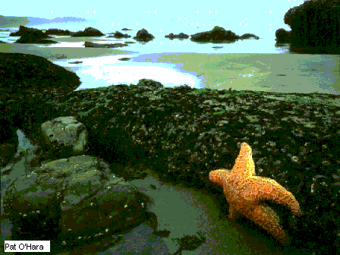
Energia mareelor a fos folosită pentru producerea electricităţii. În vara anului 1966, în estuarul râului Rance din nord-vestul Franţei s-a produs o putere mareică cu o capacitate de 240 000 kw. Fluxul acestui râu a trecut prin baraj, a întors turbinele, după care s-a blocat în spatele acestuia. La reflux, când apele au scăzut, apa blocată a fost eliberată întorcând din nou turbinele. Astfel de puteri sunt cele mai eficiente dacă diferenţa dintre nivelul apei la flux şi cel de la reflux sunt imense, ca şi în estuarul râului Rance, unde diferenţa a fost de 8,5 m. Cele mai mari maree din lume se găsesc în Bay of Fundy în Canada, unde diferenţa dintre nivelul apei la flux şi reflux este de aproximativ 18m.

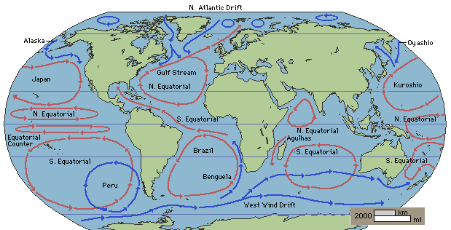
Spre deosebire de valuri curenţii oceanici sunt mişcari de deplasare a apei oceanice.

Formarea: Curenţii oceanici se formeaza în special din cauza vînturilor permanente care sunt: alizeele si vînturile de vest . Acestea suflă apa mării într-o anumita directie.Dar nu numai vînturile permanente produc curenţi ci şi salinitatea, temperatura, configuraţia bazinelor oceanice fac si ele posibilă apariţia curenţilor.
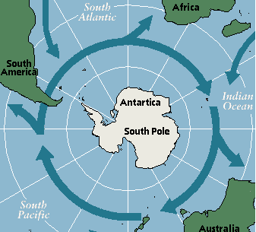<- Curenţi din polul sud
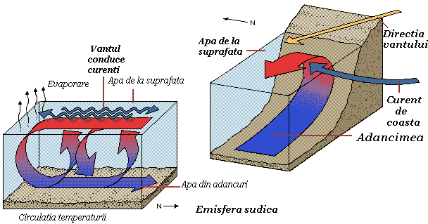
Curenţii oceanici sunt calzi si reci.Ei au o influenţa de climă asupra ţarmurilor pe langă care trec: cei calzi influentează favorabil, iar cei reci defavorabil.

Mişcările curenţilor verticali

Principalii curenţi sunt cei ecuatoriali si curentul vînturilor de vest.Curentii Terrei sunt:

“Curentul Ecuatorial de Nord ; Curentul Ecuatorial de sud ; Contracurentul Ecuatorial ; Curentul Golfului ; Curentul Kuro-Shiwo ; Curentul Braziliei ; Curentul Australiei de Est ; Curentul Mozambicului ; Curentul Peru-ului ; Curentul Benguelei ; Curentul Australiei de Vest ; Curentul Californiei ; Curentul Canarelor ; Curentul Labradorului ; Curentul Oya-Shiwo ; Curentul Vînturilor de Vest”

Alizeele generalizeaza “Curenţii Ecuatoriali”.Pentru fiecare emisferă există cate un curent ecuatorial: “Curentul Ecuatorial de Sud” si “Curentul Ecuatorial de Nord” (aceştia se găsesc în enumerarea curenţilor de pe glob la “Curenţi Oceanici Pagina 3” în capul paginei).”Contacurentul Ecuatorial” desparte acesti doi curenti Ecuatoriali din cele doua emisfere.

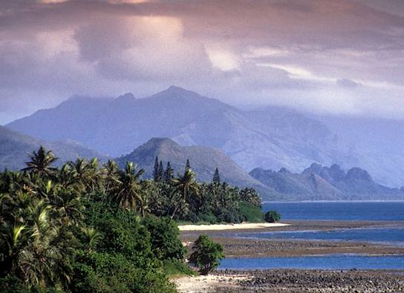
“Curentul Vînturilor de Vest”.Acest curent este unul rece, deoarece înconjoară Antartica.Acesta dupa cum îi spune numele este cauzat de Vînturile de Vest.Acesta este un curent Principal, din acesta ramificîndu-se alţi curenţi oceanici.

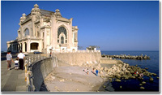
Coasta Marii Negre se intinde pe o distanta de 244Km/153 mile si este principala zona turistica a Romaniei. Aici soarele straluceste 10-11 ore pe zi, media zilelor insorite este de 24-25 zile pe luna (in timpul verii), mareele sunt practic inexistente iar aerul este bine ionizat cu aerosoli marini. In partea de sud a coastei, 72 km/45 mile de plaje cu nisip fin, de la rezervatia naturala Delta Dunarii (unde vietuiesc peste 300 specii de pasari) pana la granita cu Bulgaria, s-a dezvoltat o retea de statiuni (care sunt printre putinele statiuni din Europa ce se pot mandri cu soare pe tot timpul zilei) si statiuni balneo-climaterice. La toate statiunile se ajunge cu usurinta cu trenul sau cu autobuzul. Statiunile ofera o multitudine de posibilitati de cazare (peste 125.000 de paturi in hoteluri si vile). Totodata, plajele cu nisipul foarte fin nu reprezinta singurele avantaje ale coastei Marii Negre. Intensitatea mare a radiatiilor solare se spune ca are efect stimulativ si tamaduitor. Intregul complex de nisip, aer, soare si apa este foarte benefic, cu rezultate semnificative in thalasoterapie. Poarta catre toate aceste statiuni o reprezinta orasul Constanta (cel mai mare port romanesc).Construit sub denumirea de Tomis, de greci in secolul al VI-lea i.e.n., Constanta este usor accesibila cu masina (3 ore jumatate de condus de la Bucuresti), cu avionul, trenul (trenuri intercities de la si spre Bucuresti sau alte orase) si cu vaporul (182 mile marine de la stramtoarea Bosfor). Cele mai mari atractii turistice sunt: Cazinoul, Acvariul, Delfinariul si Planetariul.

Microsoft Internet Explorer 6.0

Cuprins

1. Valurile - 2........3

2. Mareele - 4........6

3. Curentii Oceanici - 7........9
4. LeCtura - Marea Neagra - 10
5. Bibliografie - 11

